GUIA DE APRENDIZAJE N° 19
RECURSO: GUIA, RECURSOS, TICKET DE SALIDA
ASIGNATURA: TECNOLOGÍA
NOMBRE ESTUDIANTE: ________________________________
CURSO: 8° año LETRA A B FECHA: _______________
OA1 Identificar oportunidades o necesidades personales, grupales o locales que impliquen la creación de un producto tecnológico, reflexionando acerca de sus posibles aportes.
OBJETIVO DE LA CLASE: Demostrar a través de una presentación la información sobre las consecuencias de la falta de agua, creando conciencia en los estudiantes para lograr el cuidado de la misma.
Explicación:
Estimados estudiantes: los quiero invitar a trabajar la presente guía en forma consciente y responsable, como dice el objetivo de la clase, veremos la importancia de cuidar el agua y las consecuencias que tendríamos nosotros como seres vivos y el planeta sino cuidamos y protegemos este vital elemento.
Para eso los invito a que lean en forma responsable y reflexiva la presentación que les adjunto para luego desarrollar las actividades que a continuación se detallan.

ACTIVIDAD 1
Después de leer la presentación responde las siguientes preguntas:
1.- ¿Por qué el agua es uno de los elementos más importantes del planeta tierra?
________________________________________________________________________________________________________________________________________________________________________________________________________________________________________________

2.- Explica por qué debemos trabajar en la conservación y el cuidado del agua
________________________________________________________________________________________________________________________________________________________________________________________________________________________________________________

3.- ¿Qué provoca el agua contaminada en los seres vivos?
________________________________________________________________________________________________________________________________________________________________________________________________________________________________________________

4.- ¿Qué cosas podemos hacer nosotros hoy para cuidar este vital elemento que es el agua, nombra un ejemplo?
________________________________________________________________________________________________________________________________________________________________________________________________________________________________________________
ACTIVIDAD 2
Sigamos profundizando en el tema, según la presentación existen diferentes maneras para ahorrar y no contaminar el agua. Te invito a que anotes 5 maneras que nosotros como seres humanos podríamos realizar para ahorrar y no contaminar el agua.

1.- _______________________________________________________________________________________________________________________________________________________________

2.- ________________________________________________________________________________________________________________________________________________________________

3.- ________________________________________________________________________________________________________________________________________________________________

4.- ________________________________________________________________________________________________________________________________________________________________

5.- ________________________________________________________________________________________________________________________________________________________________

ACTIVIDAD 3
Por último, como ya hemos visto la importancia de cuidar y preservar el agua. Ahora los quiero invitar a que busques a través de internet dos instrumentos tecnológicos creados o inventados por el ser humano para cuidar y no hacer mal uso del agua.
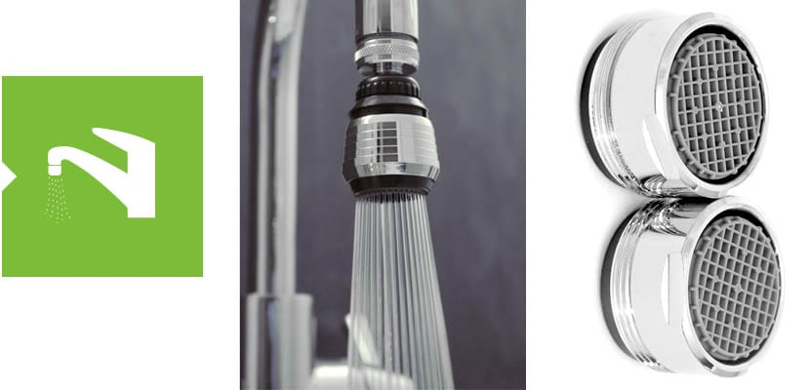
Por Ejemplo:
Los perlizadores: Se denominan así porque uno de sus efectos es que el agua salga en forma de gotas grandes o "perlas". Esto es así porque mezclan aire con el agua. Su único inconveniente es que si se colocan en los flexos de las duchas provocan una sensación de baja presión.

Instrumento Tecnológico Imagen
1.- _______________________________
_________________________________
2.- _______________________________
__________________________________

